男女共同参画
春日井市では、学校向けの出前講座を実施しています。
男女共同参画に関する多様なテーマの中から、希望するテーマを選択し、多様性社会推進課へお申し込みください。
ご希望の時間や内容に応じて、市の職員や専門の講師などを派遣します。
出前講座

お問い合わせ先 〒486-0844 春日井市鳥居松町2-247 (レディヤンかすがい内)
春日井市 市民生活部 多様性社会推進課 男女共同参画担当
電話：（0568）85-4401 FAX：（0568）85-7890 Eメール：tayosei@city.kasugai.lg.jp
休館日 月曜日、年末年始


講座内容
１ 誰もが輝く男女共同参画～「女らしく」「男らしく」から「自分らしく」へ
男女共同参画の基本的な考え方を学び、家庭・学校・地域・職場で男女共同参画を進めるためにどうしたらよいかを日常の気づきから考える。
２ DV（配偶者や恋人などからの暴力）の実情と対策
自分、家族、友人などをDV・デートDVから守るため、基礎知識や被害にあった時の対処方法を学ぶ。
３ 多様な性のあり方～性的マイノリティの生きづらさ
LGBTＱなどの性的マイノリティを理解し、性別や性的指向、性自認にかかわらず、すべての人々の人権が守られる社会について考える。
※講座の内容は、ご希望に応じますのでお気軽にご相談ください。

対象者
教職員
児童・生徒、保護者
申し込み
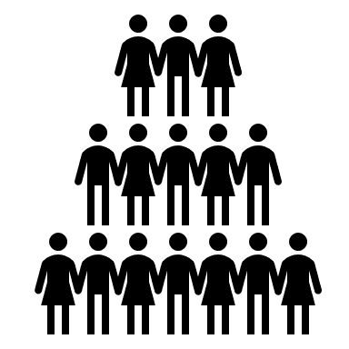
所定の申込書に記入し、希望日の２箇月前までに郵送、FAXまたはEメールで多様性社会推進課にお申込みください。
その他
開催する曜日、時間、時間帯など、相談により決定させていただきます。

男女共同参画出前講座申込書

（申込日）令和 年 月 日
学校名
代表者名
住所 | 〒
対象者 | 出席予定人数 人
開催希望  日時 | 第１希望 | 月 日（ ） 時 分から 時 分まで
開催希望  日時 | 第２希望 | 月 日（ ） 時 分から 時 分まで
希望する  講座内容 | 希望する項目に☑を入れてください。  □ 男女共同参画全般について  □ ＤＶ（ドメスティック・バイオレンス）について  □ 多様な性のあり方（ＬＧＢＴＱ）について
詳しい説明を受けたい点などあればお書きください。
担当者  連絡先 | 氏 名
担当者  連絡先 | 電 話
担当者  連絡先 | ＦＡＸ
担当者  連絡先 | E-mail
備考
※原則、実施希望日の２箇月前までに申し込みください。

